
Staré autobusové nádraží mizí
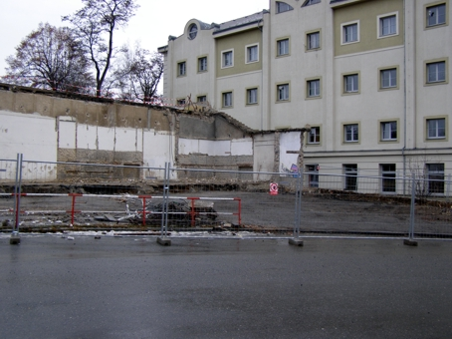
Koncem loňského roku se konečně započalo s rekonstrukcí autobusového nádraží v Příbrami. Pod lžícemi bagrů zmizela jak autobusová stání v horní části celého areálu, tak betonové schody vedoucí k prodejně měsíčních jízdenek. Společně s nimi vzaly zasvé i veřejné toalety, které již mnoho let byly kombinovány i s bazarem nejrůznější veteše.
Zhruba za rok prý bude autobusové nádraží k nepoznání.
Vs

Týdeník Periskop 23.1.2009

